МАСТЕР-КЛАСС
по созданию штампиков для рисования
педагога дополнительного образования
Изостудии «РАДУГА»
Лукиной Натальи Александровны.

Цели: научить педагогов создавать и использовать штампы при работе с гуашью.
Задачи:
1. Обучить создавать штампы для рисования.
2. Развивать чувство композиции, творческое воображение.
3. Воспитывать аккуратность при работе с гуашью.

Описание материала: данный мастер- класс будет полезен педагогам дополнительного образования, воспитателям дошкольных учреждений, заинтересованным родителям.
Материалы необходимые для работы:
-толстый картон,
-фольгированный теплоизоляционный лист,
-фломастер,
-простой карандаш,
-линейка,
-ножницы,
-бумажный нож,
- клей.
Ход мастер-класса:

- Из толстого картона бумажным ножом нарезаем детали размером 5 х7 см.
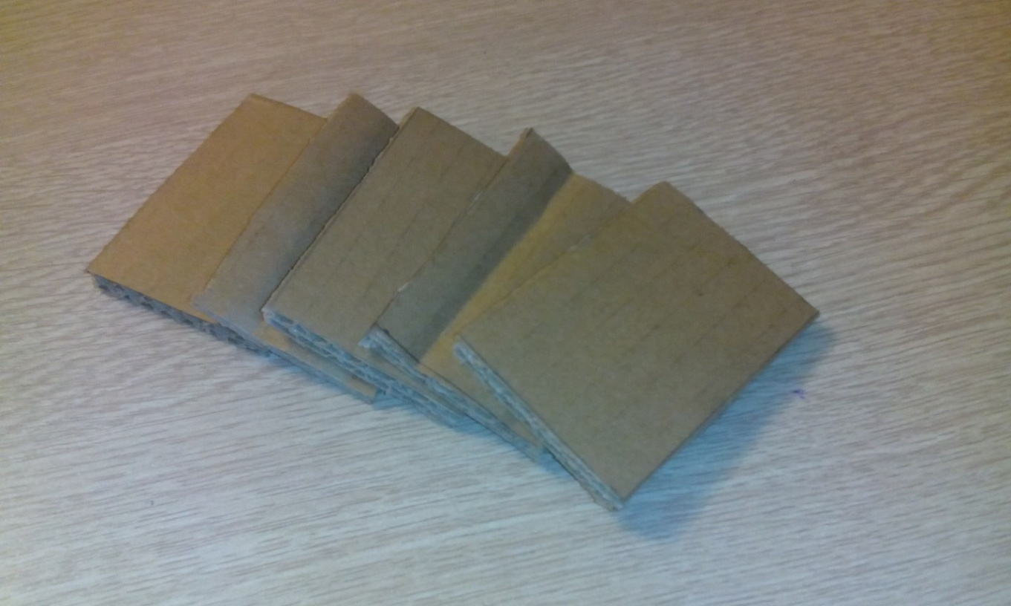
- Из фольгированного теплоизоляционного листа вырезаем детали. Это могут быть облако, листики различных форм, цветок, трава и т.д.
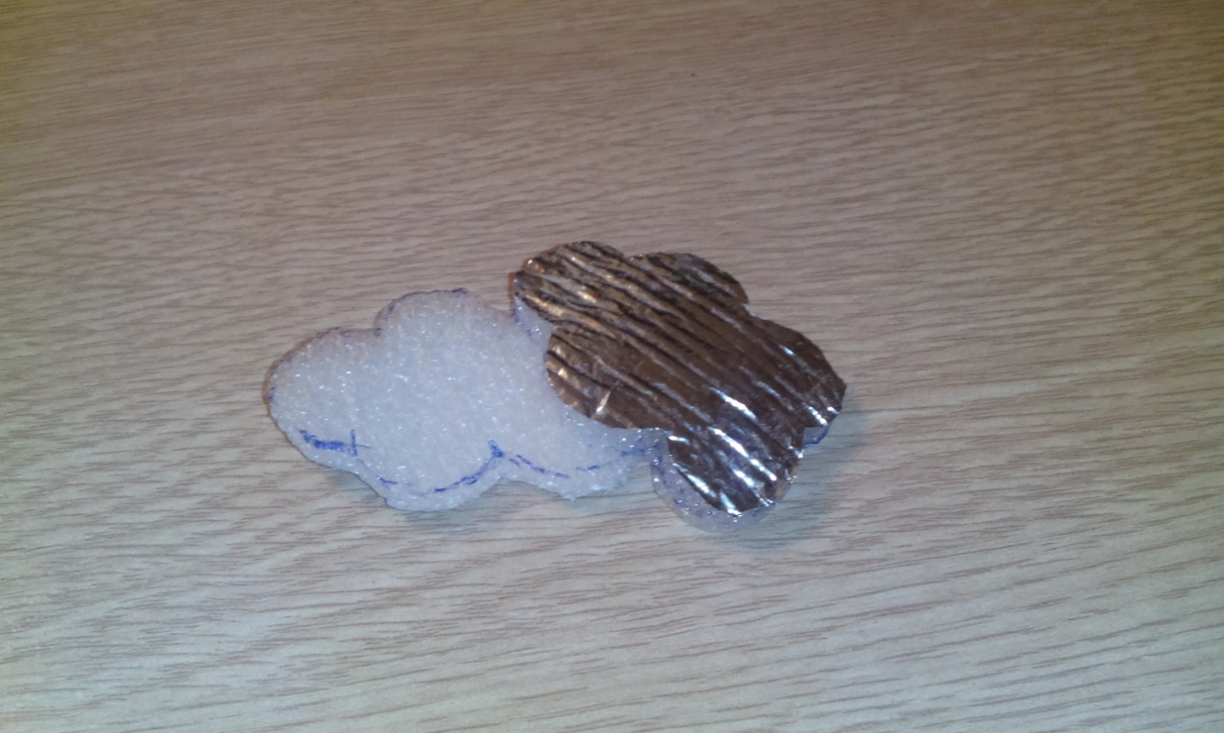

- Берем деталь картона и вырезанную картинку из фольгированного теплоизоляционного листа приклееваем клеем и кладем на 2 часа под пресс.
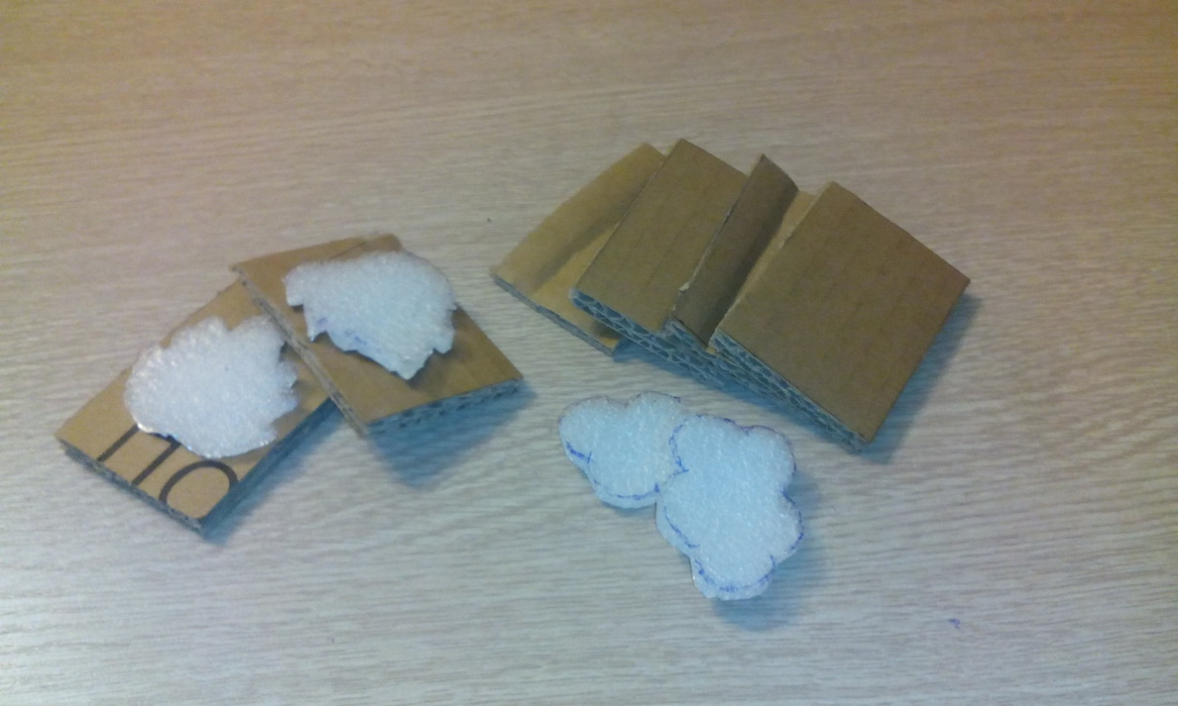
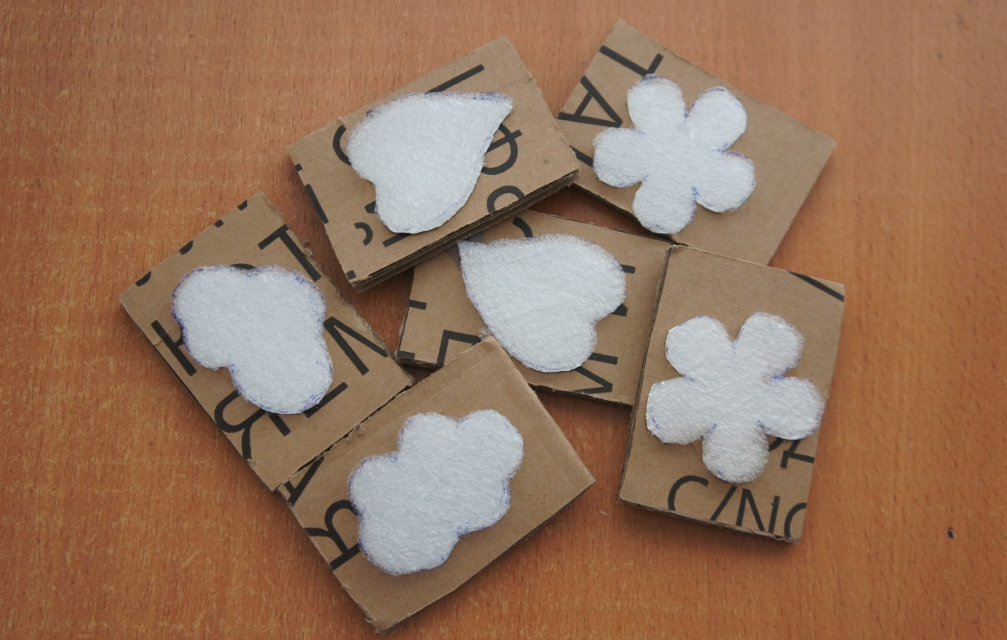
- Штампики готовы. Можно приступать к рисованию!

Для детей младшего возраста можно предложить, например, изображение осеннего дерева. Наполнить его разноцветными листочками. Более старшим детям предложить создать как самостоятельную картину из штампиков, так и дорисовку полученным штампами уже готового изображения.

